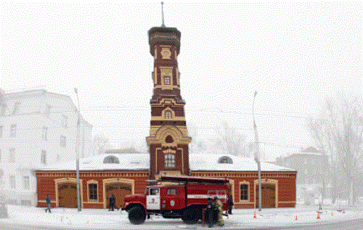

**Объявляется викторина среди школьников 5-11 классов на знание истории пожарной охраны города Иркутска**

К 210-летию пожарной охраны города Иркутска с 13 февраля по 16 мая 2024 года на базе Музея Главного управления МЧС России по Иркутской области (г. Иркутск, ул. Тимирязева, 33) будет проходить викторина по теме: «История пожарной охраны города Иркутска»

Викторина состоит из трех блоков отдельных мероприятий за одно посещение, общая продолжительность – 90 минут, проводится в очном формате:

1 блок:  организованная экскурсия по экспозиционным залам Музея Главного управления МЧС России по Иркутской области с экскурсоводом;

2 блок:  занятие по вопросам культуры безопасности жизнедеятельности с приглашенными профильными специалистами (по согласованию);

3 блок:  непосредственно сама викторина, приуроченная к 210-летию пожарной охраны города Иркутска (25 минут).

Основная цель - популяризация здорового образа жизни, формирование у подрастающего поколения знаний и умений в ситуациях чрезвычайного характера, сознательного и ответственного отношения к вопросам личной и общественной безопасности, гражданско-патриотическое воспитание школьников. И это не просто слова, а каждодневный труд людей мужественных профессий, воспитывающих на личном примере подрастающее поколение. Надеемся, что викторина не только выявит сильнейших, но и подтянет общий уровень знаний школьников о родном крае, о городе Иркутске.

К участию в викторине приглашаются обучающиеся 5-11 классов города Иркутска с педагогами по предмету «Основы безопасности жизнедеятельности». Мероприятие проводится по заранее согласованному времени и дате. Для участия в викторине формируется команда (15 человек), остальные участники составляют команду болельщиков, и участвуют вне конкурса. В случае, если болельщики ответили на все вопросы правильно к команде – участнице добавляется 1 балл.

Итоги подводят 20 мая 2024 года.

Команды, занявшие призовые 1-3 места, награждаются дипломами, получают сертификат участия, остальные команды получают сертификаты участия. Дипломы и сертификаты команд-участников, благодарственные письма руководителям команд, осуществлявших подготовку участников направляются в электронном виде на электронную почту общеобразовательных учреждений.

Торжественное награждение победителей викторины, занявших первые места и вручение памятных подарков пройдет в день празднования 210-летия пожарной охраны Иркутска (дата уточняется) по приглашениям.

